要清零要通关 就要从头做起

原创 简思智库 [简思智库](javascript:void(0);)

**简思智库**

微信号 GNSSTT

功能介绍 策者简也，思而后行。

2022-03-24[原文](https://mp.weixin.qq.com/s?__biz=MzUyNzQyMzYwNQ==&mid=2247491173&idx=1&sn=e96f3a87f90b6886c8f47948212d7f0f&chksm=fa7e9f7fcd09166911201d203fbdeb9687a64d1eda7ed1517bc0c37b72632953f4f843d2eee0&scene=27#wechat_redirect&cpage=288) 发表于

收录于合集



点击蓝字关注我们



特约作者：卢永雄

**简思智库有话说：**

即使香港第5波疫情消退，在香港这样宽松的入境要求下，疫情更难清零。

**香港面对困难，需要翻开一页，重新再来。**

香港面对汹涌而至的疫情，政府抗疫政策不断调整。

疫情不能清零，外地回来的港人检疫隔离时间又缩短至7日，令人觉得未来想清零会更加困难，与内地通关更十分遥远。

香港和内地的防疫目标是动态清零，而动态清零的关键是外防输入、内防感染。

既不让外来的带病毒者，把病毒带入社区，也不让本地的感染者和其密切接触者，将病毒在社区中散播。两方面都要滴水不漏，才可以达到动态清零的高要求。

所谓「动态」清零，是指不一定能确保绝对没有个别感染发生，但一出现感染，就要动态地将之清除，回复清零的状态。

而危急情况，和常态状况，应分开处理。

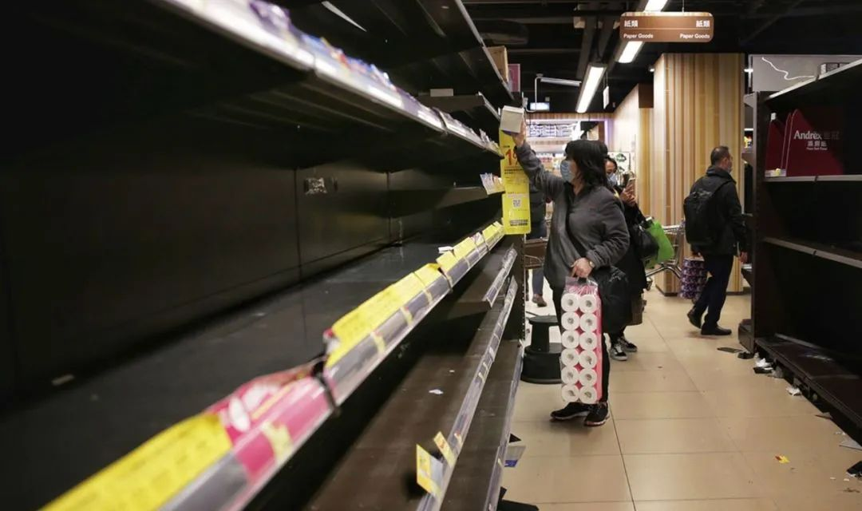

**香港早前疫情暴发，在最危急的高峰期时，一天真实的新增确诊人数可能超过10万，各行各业都有大量人确诊，医护确诊更令到医院的运作出现极大危机。**

所以政府临时修改措施，让染疫后康复的医护，在确诊后第七天若检测呈阴性，就可以复工。

其后各行各业都缺人，亦想与医护看齐。政府决定已完成疫苗接种的确诊者，在第6和第7日用快速检测呈阴性的，就不用再禁足，可以外出。

不符合上述要求的，才要居家隔离14日才可外出。

社会上有人开始质疑政府，确诊者只隔离7日，从外地回港的人士，风险比确诊者低，为什么反而要隔离14日呢？

政府之后又对这些质疑让步，决定外地回港的港人，只需在酒店隔离7日就可外出。要研究这些政策若长期持续下去，有何影响。

**先讲确诊者。**

当日容许确诊医护隔离7天就可以外出，其实只是危急时的权宜之计，在疫情暴发时，希望有足够医护人手去做救命工作。

但当疫情消退，逐步回复常态后，确诊者只隔7日的安排应否持续，也是一个问题。

这个安排的漏洞是以连续两日快测呈阴性作为标准，一来是快测的准绳度有限，二来不像医院要测量确诊者的CT值，确认痊愈者的病毒量低，才予以放行。

在疫情大爆发时，市面全是感染者，多一个带毒者在社会上走动不为多；但当疫情平复，社会上带病毒者少时，确诊者7日可外出，会令清零更加困难。

**再讲外地回港人士。**

虽然Omicron变种病毒3日一个传播周期，隔离7日，经过两个传播周期，应已足够。

但Delta病毒传播周期，时间长得多，之前有研究Delta病毒的传染期一般5日，最长可能长达18日，7日隔离期应该阻截不了Delta。

其实也是同样逻辑，当本地疫情高发时，到处都是病毒，本地都有8%确诊个案是Delta(3月23日数字)，外地疫情不比本地高，外防输入放松一点无大问题，因为不会增加风险。

但到本地疫情平复后，入境只隔离7日，就会形成一个防疫大缺口。

特区政府见到有人质疑确诊者和外地回港隔离时间不同，就将外地回港的隔离时间缩短，可能是投市民之所好，或者应商界之所求，但对长远清零却相当不利。

这很明显是一个公众喜欢但不利于抗疫的政策。

由于外国很多地方入境已不用隔离，回港时也只需隔离7日，很多市民已开始计划到外地旅行。

可以想象，即使香港第5波疫情消退，在香港这样宽松的入境要求下，更难清零。

**特区政府应该从新思考？**

**1. 还要不要动态清零？**

**2. 在动态清零的目标下，7日的确诊隔离期和7日的海外回港隔离期，能否做到滴水不漏外防输入内防感染？**

**3. 若做不到就要告诉大家，如今的7日隔离期只是权宜之计，到疫情平复时，还要回到14日隔离。**

**4. 若将来也不延长隔离期，大家就要接受，和内地通关当然无可能，本地也极难做到动态清零。**

**不念过去**

**END**

**不畏将来**



卢永雄，政治、财经深度研究者。前星岛集团CEO、星岛报社总编、现巴士的报总编CEO。

欢迎您投稿原创文章到简思智库，让您的声音被更多人听到



请长按下方二维码添加简思智库工作微信投稿。（或搜索添加微信ID：**GTT_CN**）









**感谢阅读，请关注我们，或点右下角“赞”和“在看”分享。**



### 精选留言

用户设置不下载评论